

***Диплом***

награждается

_________________________________________________________________________________

**Конкурс выразительного чтения стихов о весне**

***«Весенняя капель»***

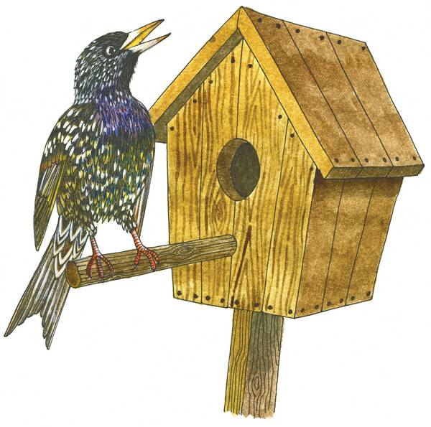

Группа «Радужки»

Май 2019г.



***Диплом***

награждается

_________________________________________________________________________________

**Конкурс выразительного чтения стихов о весне**

***«Весенняя капель»***

Группа «Радужки»

Май 2019г.



***Диплом***

награждается

_________________________________________________________________________________

**Конкурс выразительного чтения стихов о весне**

***«Весенняя капель»***



Группа «Радужки»

Май 2019г.



***Диплом***

награждается

_________________________________________________________________________________

**Конкурс выразительного чтения стихов о весне**

***«Весенняя капель»***

Группа «Радужки»

Май 2019г.



***Диплом***

награждается

_________________________________________________________________________________

**Конкурс выразительного чтения стихов о весне**

***«Весенняя капель»***



Группа «Радужки»

Май 2019г.



**Диплом**

награждается

_________________________________________________________________________________

**Конкурс выразительного чтения стихов о весне**

***«Весенняя капель»***



Группа «Радужки»

Май 2019г.

***Диплом***

награждается

_________________________________________________________________________________

**Конкурс выразительного чтения стихов о весне**

***«Весенняя капель»***



Группа «Радужки»

Май 2019г.



***Диплом***

награждается

_________________________________________________________________________________

**Конкурс выразительного чтения стихов о весне**

***«Весенняя капель»***



Группа «Радужки»

Май 2019г.



***Диплом***

награждается

_________________________________________________________________________________

**Конкурс выразительного чтения стихов о весне**

***«Весенняя капель»***



Группа «Радужки»

Май 2019г.



***Диплом***

награждается

_________________________________________________________________________________

**Конкурс выразительного чтения стихов о весне**

***«Весенняя капель»***



Группа «Радужки»

май 2019г.

